Wie können Eltern die Aktivtäten ihrer Kinder sehen?

Das Kind loggt sich im TSNmoodle ein, klickt auf den eigenen Namen, dann auf Profil.

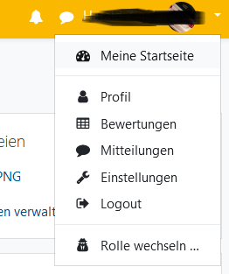

Berichte 🡺 Heutige Logdaten

